Дидактические игры по безопасности в детском саду.
Дошкольный возраст – это важнейший период, когда формируется человеческая личность. Определить, правильно или неправильно ведёт себя человек в тех или иных обстоятельствах, очень сложно. Тем не менее необходимо выделить такие правила поведения, которые дети должны выполнять неукоснительно, так как от этого зависят их здоровье и безопасность. Всё это следует разъяснять детям подробно, а затем следить за их выполнением. Ведь безопасность и здоровый образ жизни – это стиль жизни и адекватное поведение в различных ситуациях. Главная цель воспитателей является стимулирование развития у детей самостоятельности и ответственности, воспитания в детях потребности к здоровому образу жизни. Учить детей правилам поведения на дороге, на воде, в природе, и в различных жизненных ситуациях.
Для решения этих задач в нашем детском саду создан микро-центр дидактических игр и пособий по безопасности жизни и здоровья детей дошкольного возраста. Представляем некоторые из них.
«Я иголки не боюсь»
Цель:
- Закреплять умение безопасного обращения с иглой;
- Развитие малой моторики рук;
- Развивать внимание, усидчивость.
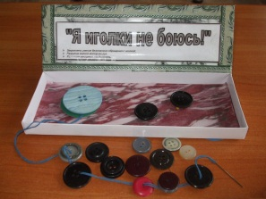

«Можно-нельзя»
Цель:
- Закрепление детьми знаний о типичных опасных ситуациях, которые происходят в быту, на улице, на природе и т.д.
- Учить соблюдать правила поведения в разных ситуациях.
- Укреплять знания детей о том, что можно, а что нельзя.
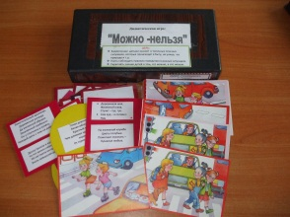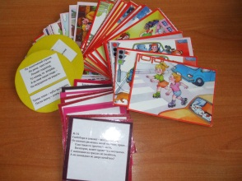

«Раз, два, три, что может быть опасным – бери!»:
Цель:
- Закрепить у детей представление об опасных для жизни и здоровья предметах, с которыми они встречаются в быту, об их необходимости для человека, о правилах пользования ими.
- Помогать детям самостоятельно делать выводы о последствиях неосторожного обращения с такими предметами.
- Закреплять знания детей о правильности хранения опасных предметов.
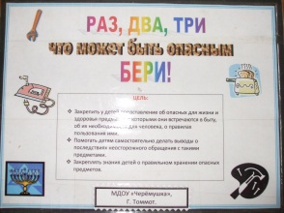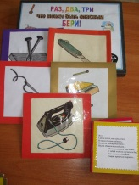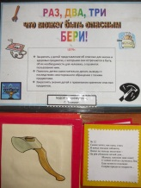

«Как избежать неприятностей»:
Цель:
- Учить ребёнка беречь свою жизнь и здоровье, избегая опасных ситуаций.
